Об итогах бюджетного финансирования транспортного комплекса за 9 месяцев 2003 года
Бюджет Минтранса России является наиболее объемным и сложноструктурированным по величине расходов федерального бюджета по отношению к бюджетам министерств и ведомств отраслевого блока.
Объем федерального бюджета на 2003 год по Минтрансу России составляет 90,6 млрд. рублей, без учета дорожного хозяйства – 10,1 млрд. рублей.
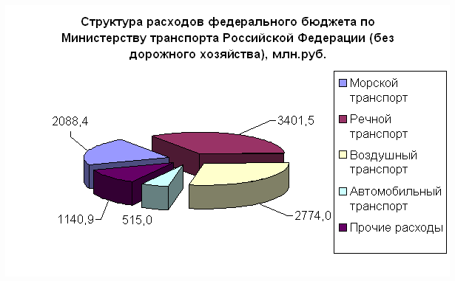
В текущем году исполнение федерального бюджета осуществляется своевременно в объемах, определенных установленными бюджетными обязательствами.
По итогам 9 месяцев текущего года профинансировано более 75 % годовых бюджетных обязательств.
Основными направлениями государственной поддержки являются: обеспечение безопасности транспортных систем и развитие транспортной инфрастуктуры.
Предоставление бюджетных средств осуществляется в различных формах государственной поддержки: от прямого бюджетного финансирования государственных учреждений до широкого круга реализации договорных (контрактных) отношений между государством и субъектами рынка (выделение субсидий и субвенций, субсидирование % ставок по кредитам, возмещение лизинговых платежей, финансирование госкавложений, гособоронзаказа и др.).
Основная задача Министерства на ближайшую перспективу – обеспечение рационального и эффективного направления средств федерального бюджета в полном соответствии с решениями Комиссии Правительства РФ по оптимизации бюджетных расходов.
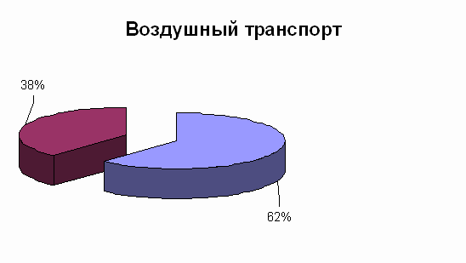

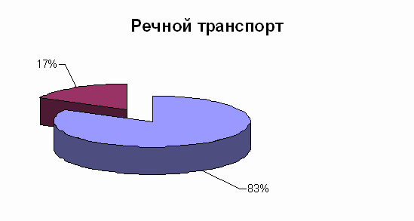

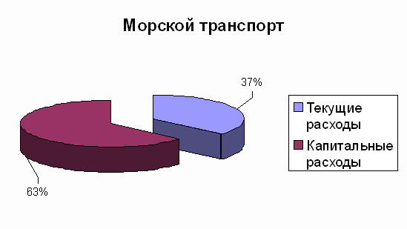

Информация предоставлена Департаментом экономики
и транспортной политики Минтранса России

